CMS
Entramos en la de producción: staging.corvettecustomapparel.com
Entro a CMS: Apreto Esc 2 veces
Creamos una página para poder usar:
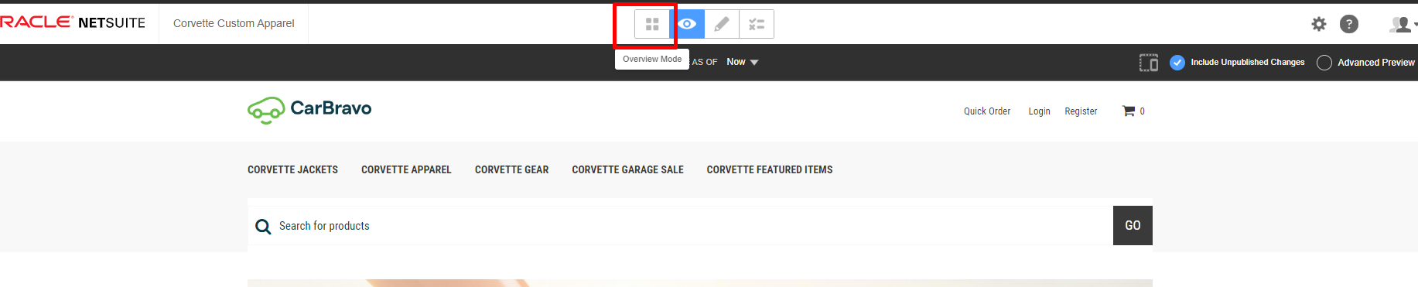

Apretamos en page:
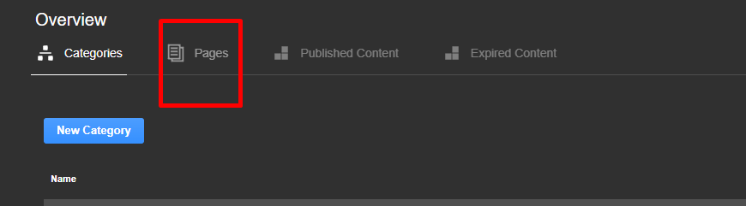
Luego, New Page.
Completo el nombre con “Hummer EV”.
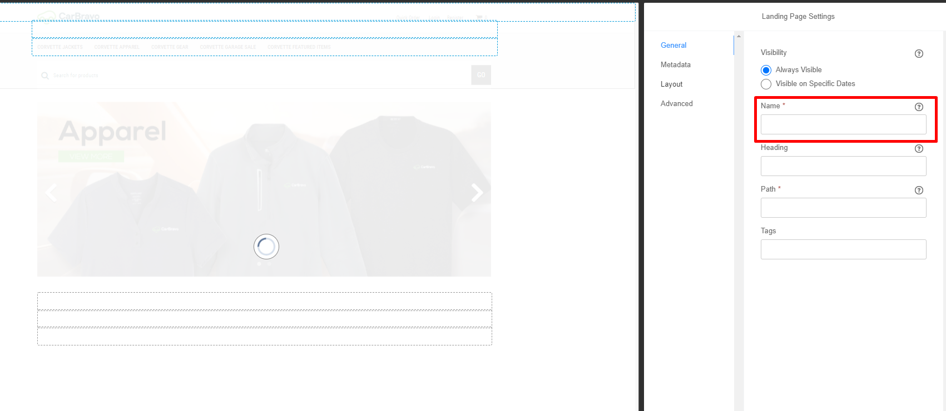
Aprieto Save.
Luego, aprieto de nuevo en los 4 cuadrados, y luego en los 3 puntos y preview de Hummer EV:
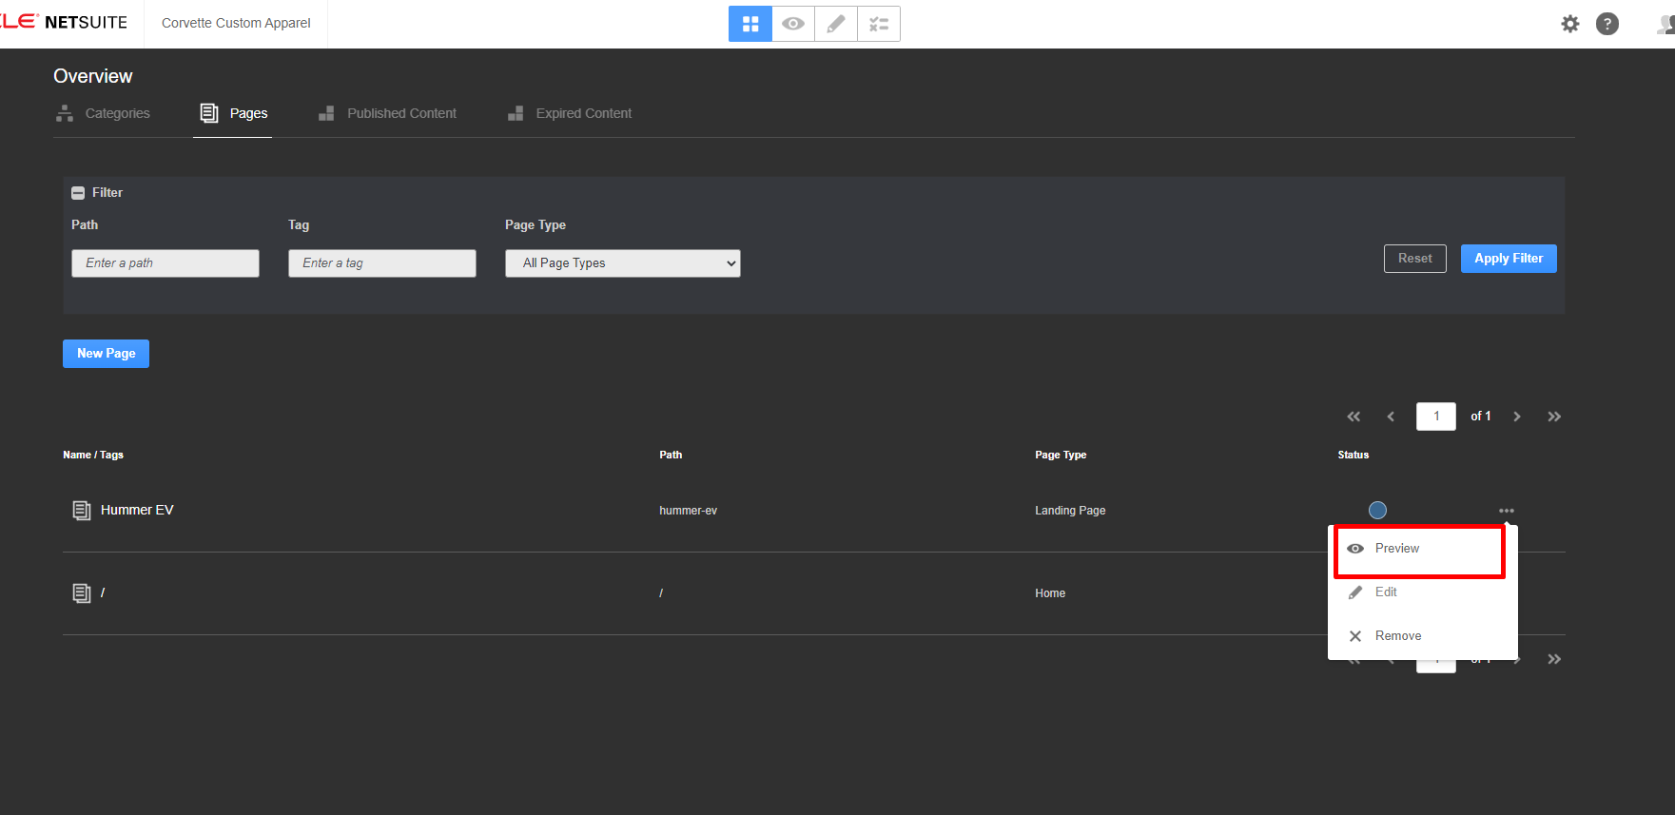

Luego apretamos en el lápiz y el más a la derecha:
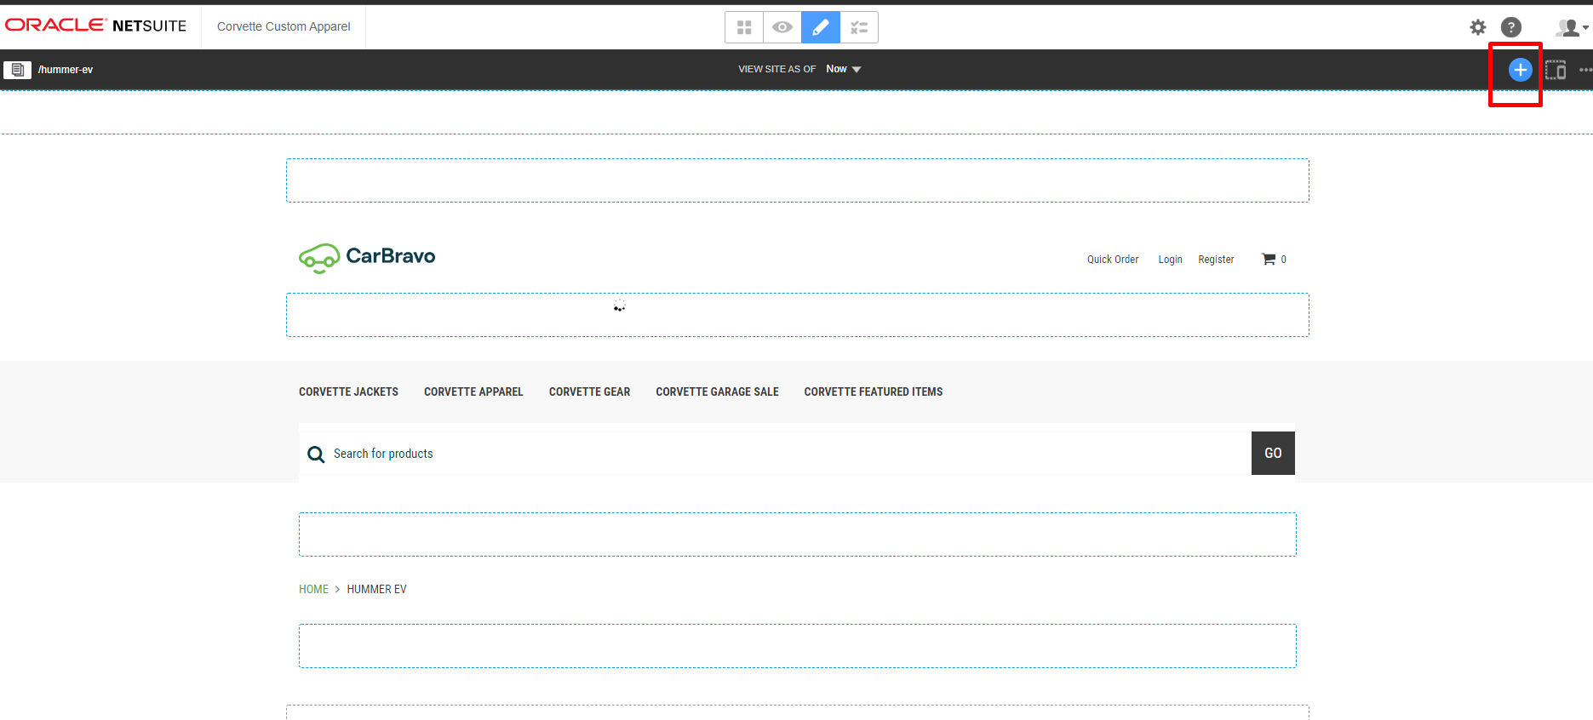
Selecciono la caja de CMS HTML y lo desplazo a la sección “This page”: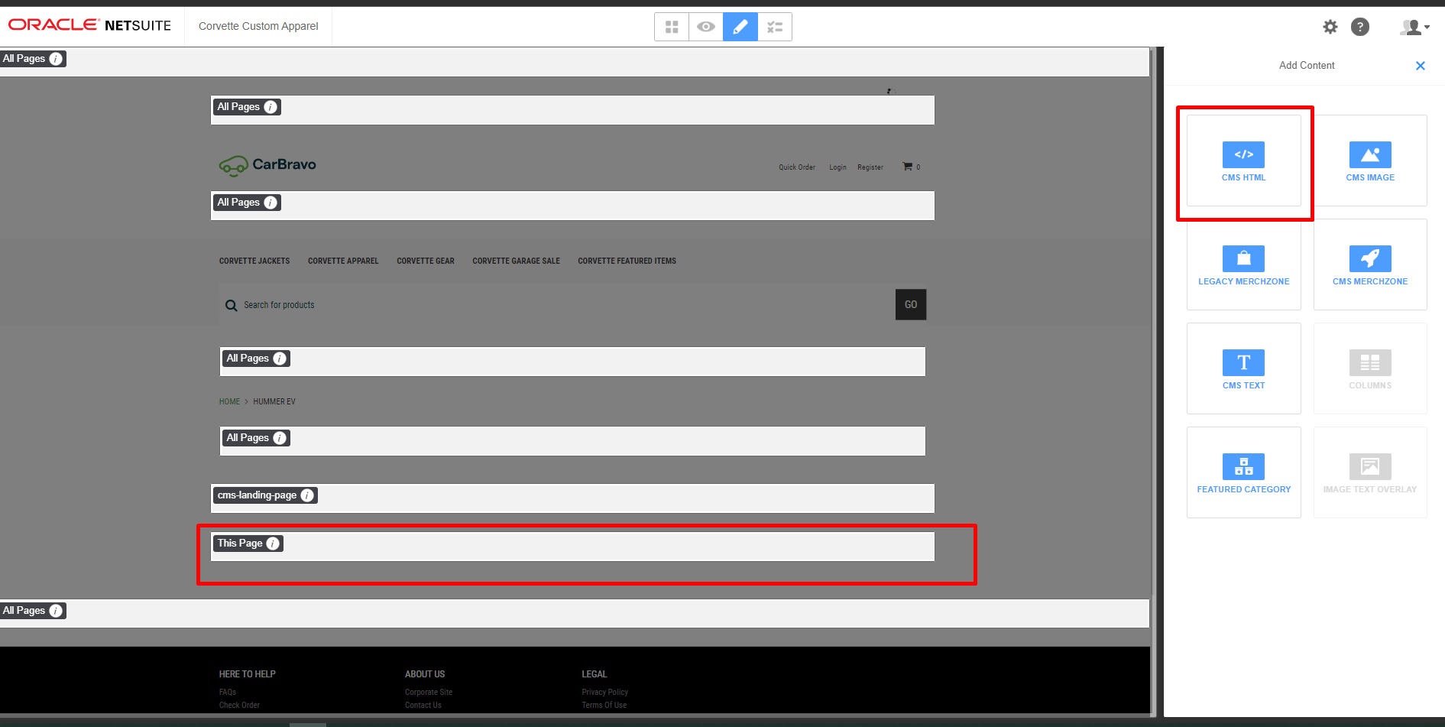
Lleno el nombre, y pego el código en la sección de HTML Code.
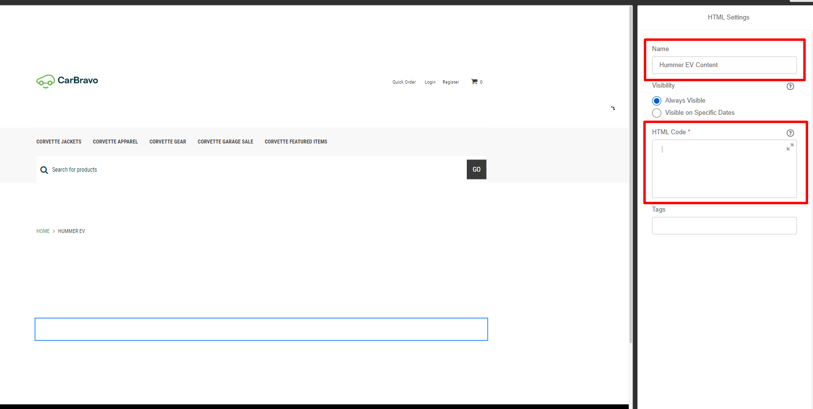
Luego, guardo los cambios, y tengo que publicar estos cambios.

Código a pegar en CMS
Mirar la página del cliente
Copiar los scripts derecho
Copiar el styling, ver los archivos que están asociados y tratar de importarlo para ver si anda (con el import al nombre del file)
Cms, agregar nueva landing page
Agregar el contenido en el que dice toda la página arrastrando, después publico los cambios para verlos

